О профилактике пищевых отравлений и инфекционных болезней, передающихся с пищей

Роспотребнадзор обращает внимание граждан на необходимость профилактики заболеваний, связанных с употреблением некачественной пищи.
С продуктами питания могут передаваться возбудители сальмонеллезов, кампилобактериозов, иерсиниозов, дизентерии, норовирусной и ротавирусной инфекций, вирусного гепатит А и других болезней, кроме того большой удельный вес составляют пищевые токсикоинфекции – когда в продуктах или блюдах накапливаются токсины различных микроорганизмов.
Причинами пищевых отравлений и инфекционных болезней, передающихся с пищей, являются нарушения технологии приготовления блюд, их неправильное хранение, нарушение сроков годности сырья и готовых блюд, нарушение правил личной гигиены поварами и кондитерами.
Наиболее опасными продуктами питания для возникновения кишечных инфекции являются многокомпонентные салаты (в первую очередь заправленные майонезом и сметаной), кондитерские изделия с кремом, шаурма, изделия из рубленного мяса (котлеты, рулеты, паштеты), студень и др. На поверхности плохо промытых фруктов и овощей могут оставаться возбудители инфекционных болезней, в частности вирусных инфекций.
Чтобы не заболеть, рекомендуется салаты, изделия из рубленного мяса, студень, заливное готовить в домашних условиях и в небольшом количестве, чтобы не хранить остатки блюд более суток. Если вы все-таки приобретаете готовую пищу в магазине, обратите внимание на время изготовления продукта и срок его реализации. Полуфабрикаты, изделия из мяса обязательно подвергайте повторной термической обработке. Пирожные, торты с кремом необходимо хранить в холодильнике и не забывать о том, что это скоропортящиеся продукты.
Во время приготовления пищи в домашних условиях, необходимо соблюдать ряд правил: тщательно мыть руки перед началом приготовления пищи и после контакта с сырой продукцией, использовать отдельные разделочные доски и ножи – для «сырого» и «готового», тщательно промывать (с обработкой кипятком) зелень, овощи и фрукты, не готовить заблаговременно (более суток) рубленное мясо, в холодильнике стараться не помещать на одну полку готовые блюда и сырое мясо и рыбу.
Если вы чувствуете себя не здоровым (особенно при наличии расстройства стула, тошноты, боли в животе) ни в коем случае не занимайтесь приготовлением пищи для семьи и гостей!
В случае заболевания немедленно обращайтесь за медицинской помощью.
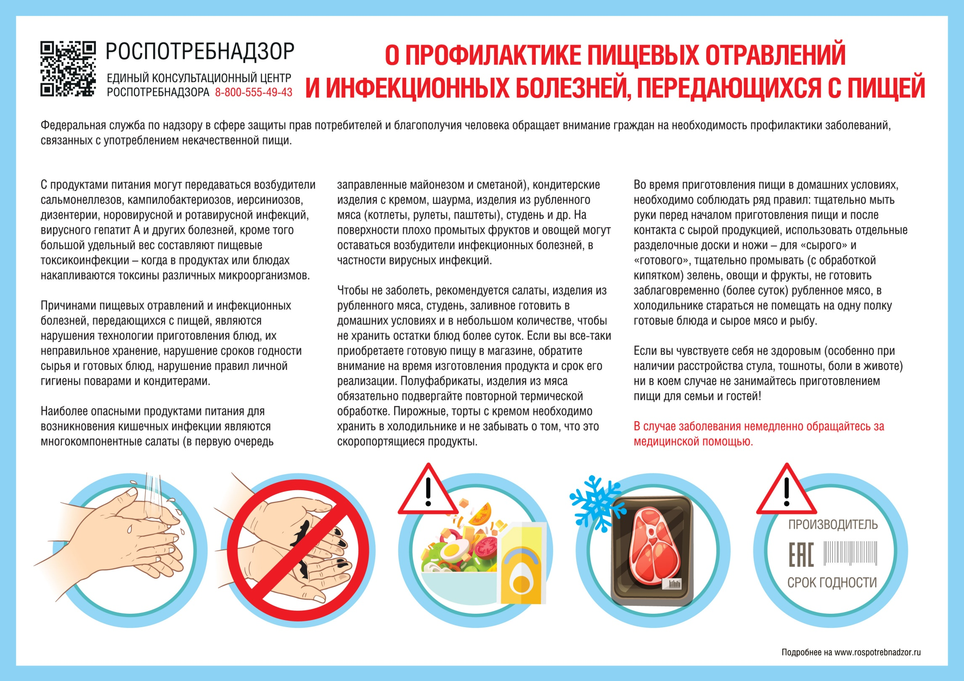
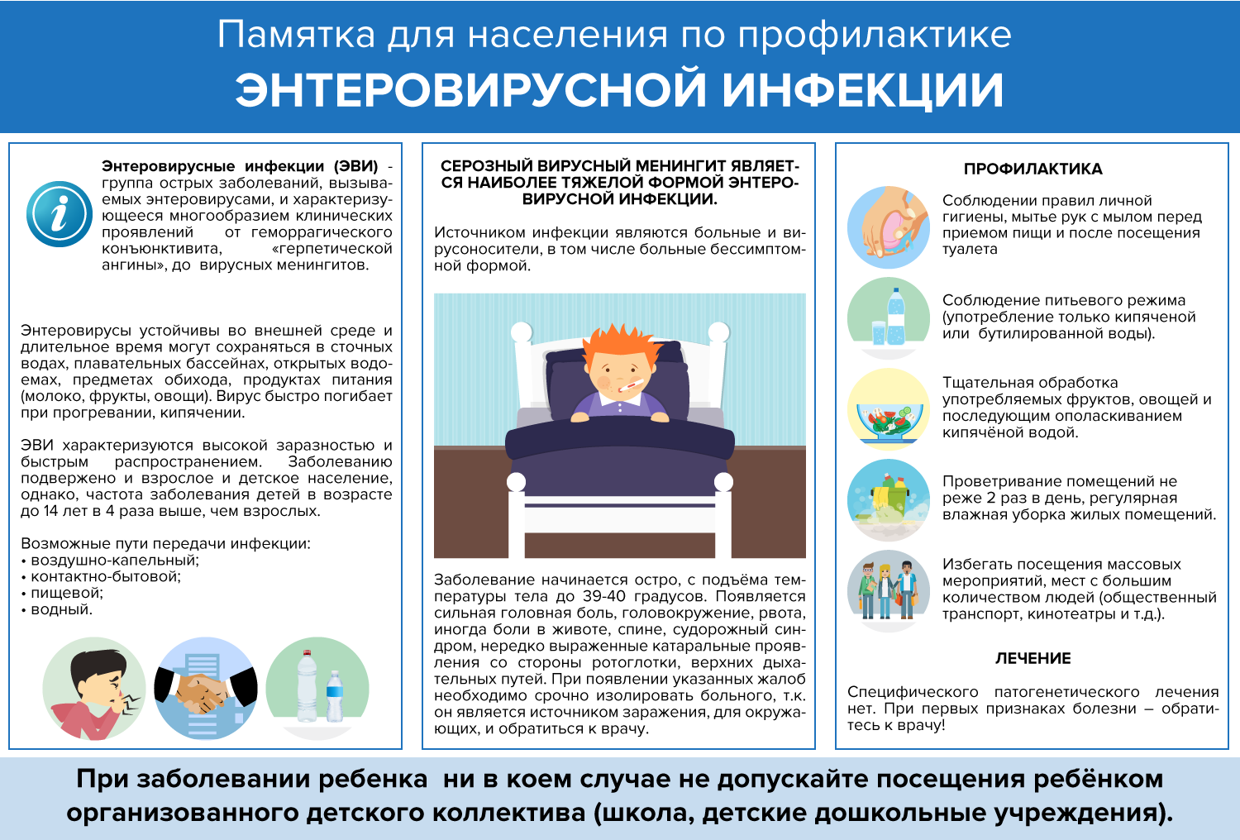
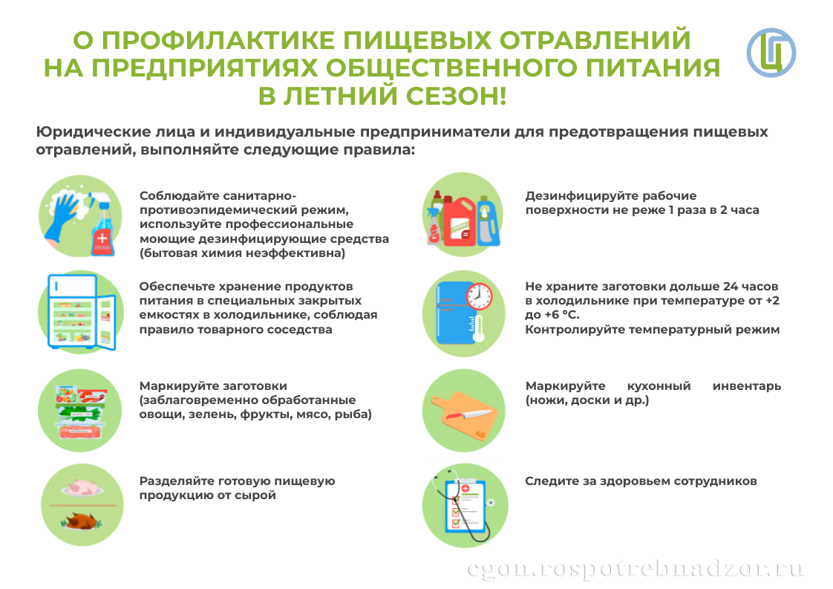

«Взрослая еда»: какие продукты не стоит давать детям

Когда ребенку исполняется год, родители, как правило, начинают предлагать ему еду с общего стола. При этом часто не задумываются, что не все продукты могут быть полезными и питательными для малыша.
Чем не нужно кормить ребенка – разбираемся вместе с педиатром, гастроэнтерологом, ведущим экспертом Центра молекулярной диагностики CMD ЦНИИ эпидемиологии Роспотребнадзора Юлией Зотовой.
При формировании детского рациона необходимо учитывать, что по мере роста и развития ребенка происходит и становление его пищеварительной системы, а также ферментов и двигательной функции ЖКТ (моторика кишечника). Если в семье придерживаются принципов правильного питания и здорового образа жизни, то, скорее всего, ребенку будет комфортно перейти к взрослой пище. А если родители отдают предпочтение жареному, жирным блюдам, соусам, выпечке и фастфуду, то такой рацион может нанести вред подрастающему организму.

Какие продукты лучше исключить из детского меню
Жареные блюда с корочкой. Это могут быть зажаренная курица, мясо или рыба, картофель, грибы. Даже овощи, приготовленные на сковородке, нежелательны. Корочка образуется из-за денатурации белка в процессе жарки. Именно в ней содержатся токсические вещества, раздражающие слизистую оболочку желудка. Поэтому лучше запекать продукты в духовке, готовить на пару или в СВЧ-печи.
Бургеры, картошка фри, пицца и газированные напитки. Содержат много жира и сахара, что способствует развитию ожирения и повышает риск развития сахарного диабета.
Консервированные продукты из рыбы, мяса (не относящиеся к детскому питанию), соленья, маринады. В них большое количество соли, приправ и уксуса. Все эти вещества негативно влияют на почки и сердечно-сосудистую систему.
Жирные сорта мяса – свинина, баранина, утка, гусь. В мясе этих животных и птиц содержатся тяжелые жиры, которые незрелая ферментная система детского организма не может переварить.
Кондитерские изделия: торты и пирожные с кремом, свежая выпечка. Они также переполнены жирами, сахаром и консервантами, что вредно сказывается на нормальной работе желудка, печени и кишечника ребенка. Такими продуктами лучше не злоупотреблять.
Полуфабрикаты промышленного производства: замороженные котлеты, фрикадельки, блинчики, пельмени, вареники. В них также много нежелательных для детского организма компонентов – консерванты, усилители вкуса, различные ароматизаторы, соль. Такая еда отрицательно влияет на гепатобилиарную систему: печень, желчный пузырь и желчевыводящие протоки. Может развиться токсический гепатит, холецистит и дискинезия желчевыводящих путей. Если берете полуфабрикаты, смотрите, чтобы состав был максимально натуральным.
Необходимо учитывать, что ряд продуктов являются аллергенами. К ним относятся красная рыба, икра лососевых рыб, морепродукты (креветки, моллюски), шоколад, орехи, цитрусовые, виноград, дыня, различные разноцветные конфеты-драже. Их лучше не предлагать детям до трех лет, так как возможна крапивница или атопический дерматит с высыпаниями на коже и зудом, в некоторых случаях развивается даже острая аллергическая реакция (отек Квинке).
И последнее, о чем стоит сказать: для детей очень важен режим приема пищи. Он помогает полноценному развитию организма и укреплению пищеварительной системы. И, конечно, продукты должны быть свежими и качественными. А полезные и вкусные блюда из них получатся при «здоровых» способах приготовления.

13 вопросов о школьном питании – отвечает Роспотребнадзор
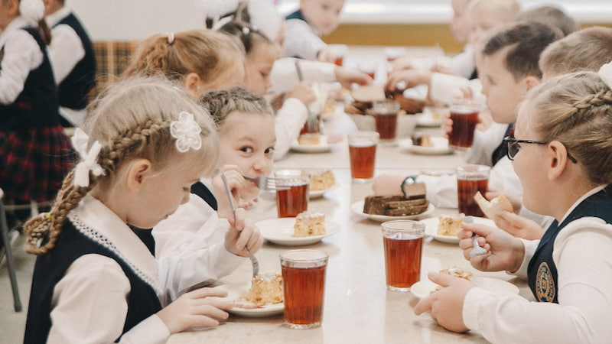

Директор ФБУН «Новосибирский НИИ гигиены» Роспотребнадзора, д.м.н., профессор Ирина Игоревна Новикова ответила на актуальные вопросы, касающиеся питания детей в школе.
– Могут ли дети и их родители повлиять на составление меню в школьной столовой?
– Существуют разные формы взаимодействия родителей и администрации школы. В данном аспекте каких-либо универсальных рецептов нет. Это могут быть общешкольные родительские собрания с участием руководства школы и приглашением организаторов питания, совместные дегустации блюд, иные мероприятия. Также граждане могут направлять обращения, которые адресуются, как правило, директору школы, организатору питания, органам управления образованием и Роспотребнадзору.
Однако следует заметить, что перед тем, как влиять на содержание меню, родителям целесообразно ознакомиться с требованиями, определяющими безопасность и полезность предлагаемого в школе питания с принципами здорового питания, понять профилактический вектор школьного питания. Это касается вкусовых пристрастий, осознания особенностей физиологии детского организма, необходимости выработки навыков здорового питания у детей, здоровых пищевых стереотипов поведения, которые в перспективе послужат ребенку должной мерой защиты здоровья. Сначала важно вникнуть, а потом уже предлагать.
– Готов ли Роспотребнадзор учитывать мнение школьников по поводу качества питания в школьных столовых на основе опросов, проведенных Российским движением школьников?
– Конечно, мнение школьников для Роспотребнадзора, равно как и мнение родителей, представляет большой интерес. В том числе в аспекте разработки универсального единого меню, о котором говорят сегодня многие. Хочу обратить внимание, что Роспотребнадзором в рамках реализации национального проекта «Демография» уже третий год проводится анкетирование школьников и их родителей, в том числе по вопросам школьного питания. Все результаты учитываются в работе.
Вопросы, которые нас особенно интересуют – это удовлетворенность содержанием и ожиданиями, приоритетами в выборе. Эти материалы уже используются и будут использоваться в перспективе в определении стратегии и разработки методических документов для совершенствования системы, улучшения питания, повышения показателей удовлетворенности и съедаемости – это, несомненно важно, – выработки здорового пищевого поведения. Потому что без здорового пищевого поведения не будет здоровья.
– Возможно ли введение в школьных столовых питания в формате шведского стола, где будет представлено хотя бы по две позиции первого, второго, третьего?
– Я хочу обратить ваше внимание, что данные формы – формат шведского стола или питания по выбору – на сегодняшний день не запрещены действующими санитарными нормами и правилами, даже приветствуются. Другое дело, что в условиях школьного пищеблока это может быть сложнее в организационном плане. На наш взгляд, такое питание целесообразно организовывать для детей старших возрастных групп, потому что именно старшеклассники начинают ожидать большего от еды, хотят делать выбор, и они уже готовы к этому. Для младших классов это не совсем рационально.
Единичная практика в Российской Федерации есть, но она именно единичная. Как бы ни было организовано питание – с использованием формата шведского стола, с использованием формата питания по выбору – самое главное, что требует Роспотребнадзор – это безопасность и физиологическая полноценность питания. Если организация сможет это обеспечить, - вопросов нет, пожалуйста.
– Как решить проблему блюд, которые доходят до школьников уже в холодном состоянии?
– Действительно этот вопрос очень часто задается и в средствах массовой информации, и звучит в обращениях родителей, поэтому при проведении контрольно-надзорных мероприятий в прошлом и в этом учебном году большое внимание уделялось именно этой проблеме. Было отобрано более 70 000 блюд, измерена температура горячих блюд, только 1,3% не отвечали гигиеническим требованиям. Сегодня ГОСТом нормируется температура выдачи блюд: для супов – это 75 градусов, для гарниров и основных блюд – 65 градусов. В соответствии с требованиями санитарных норм и правил во всех рецептурах блюд сегодня указывается эта температура, организация старается выдержать эти правила.
Какой совет здесь можно дать школам: в первую очередь – принятие внутренних локальных актов, которые бы обеспечивали должный уровень внутреннего контроля за выдачей блюд, за накрыванием столов, потому что сегодня здесь тоже универсального рецепта нет, все школы разные – есть маленькие, есть большие. Поэтому, в зависимости от этой ситуации, школа принимает решение, каким образом необходимо накрывать на столы. При этом обеспечивается и безопасность, и температура выдачи горячих блюд.
– Почему запретили макароны по-флотски в школе?
– Радует, что люди стали читать действующие санитарные нормы и правила, но ровно такое же требование было и 30 лет тому назад. Причина здесь одна: невозможность обеспечения эпидемиологической безопасности этого блюда в условиях организованного детского коллектива, когда необходимо накормить большое количество детей. Есть запрет на повторный разогрев блюд, здесь возникают вопросы именно с эпидемиологической точки зрения. Что макароны с фаршем, что макароны с яйцом – они всегда входили в перечень запрещенных блюд для организованных детских коллективов. Обеспечить в полной мере эпидемиологическую безопасность с использованием этих блюд невозможно.
– Почему из школьного меню убрали сосиски?
– Их не столько даже любят дети, сколько любят взрослые, потому что сосиски просты и быстры в приготовлении. Вместе с тем, равно как и колбасные изделия, сосиски действительно отсутствуют сегодня в перечне рекомендуемых блюд для детского питания.
Причина – повышенное содержание соли и тяжелых для переваривания детским организмом жиров. Если мы говорим о здоровом питании, формировании здоровых пищевых привычек, вкусовых пристрастий, определяющих в перспективе популяционный уровень профилактики избыточной массы тела, болезней системы кровообращения, нарушения обмена веществ, то данная позиция вполне понятна. Детям в качестве альтернативы вместо сосисок сегодня предлагаются мясные и рыбные блюда – более физиологически полноценные.
– Могут ли блюда повторяться несколько раз в неделю?
– Да, несомненно, могут. Здесь вопрос заключается в том, что блюда не должны приедаться, должна обеспечиваться эпидемиологическая безопасность. Требование такое: блюда не должны повторяться в течение суток и в течение двух смежных дней. У нас учебная неделя длинная, поэтому в понедельник и четверг могут повторяться одни и те же блюда, ничего в этом страшного нет, если они не вызывают приедаемость.
– Многих интересуют условия питания детей с сахарным диабетом и непереносимостью лактозы. Как им быть в условиях существующей системы питания в школьных столовых?
– Здесь я хотела бы пояснить, что санитарными нормами и правилами определено требование, что для таких детей питание должно предоставляться в образовательных организациях. Есть методические рекомендации, которые определяют алгоритмы по каждому виду заболеваний, требующих индивидуального подхода. То, что вы перечислили, входит в данную категорию заболеваний.
Необходимо, чтобы родители обратились к руководителю образовательной организации, предоставили медицинский документ и написали заявление. Далее определяется один из возможных алгоритмов организации питания. Питание может предоставить школа. Если сахарный диабет, то особых проблем на сегодняшний день нет, практически все школы научились адаптировать меню. Если более сложное заболевание, например, целиакия, тогда возможен второй алгоритм питания: когда дети будут приносить блюда из дома, школа только должна обеспечить условия для того, чтобы ребенок мог эти блюда сохранить (холодильник), разогреть и съесть. Наиболее удобный вариант определяют родители совместно со школой.
– Эта система успешно действует, или есть проблемы с доступностью таких индивидуальных опций?
– По итогам мониторинга, который проводился в прошлом году, более 90% школьников первых-четвертых классов достаточно успешно реализовывали этот алгоритм. Ряд школьников находились на домашнем обучении, там немного другая история. Но для всех, кто ходил в школу, эта проблема была решена. Наш институт подготовил специальное программное средство, которое на сегодняшний день позволяет решать эти задачи для детей с пищевой аллергией, с сахарным диабетом. Мы выставили на нашем сайте типовые меню для детей с муковисцидозом и фенилкетонурией – такая проблема тоже бывает. Она встречается крайне редко, но, если у школ возникает запрос, мы готовы к сотрудничеству, готовы объяснить, как нужно организовать питание.
– В школьном питании сегодня учитываются религиозные особенности того или иного субъекта Российской Федерации?
– Сегодня школа сама является автором-разработчиком либо организацией, которая утверждает меню. Если такой запрос есть, то санитарные нормы и правила предусматривают возможность учета таких потребностей общества и формирования меню с учетом религиозных потребностей. Возникает лишь одно требование, оно является незыблемым и фундаментальным: обеспечение безопасности и физиологической полноценности. А внутри – пожалуйста, с учетом религиозных, национальных особенностей, других влияющих факторов – все это возможно. Санитарные правила составлены достаточно удобно и гибко для того, чтобы каждый регион смог обеспечить физиологическую полноценность, сделать питание интересным и доступным для ребенка.
– Ребенок не ест на продленке, говорит, что все невкусное. Стоит ли родителю прийти и проверить? Как это лучше сделать?
– Конечно, можно принять участие в мероприятиях родительского контроля, сегодня это не запрещено. Есть методические рекомендации, ими можно воспользоваться, подготовиться первоначально, поучаствовать в этом мероприятии. Несомненно, нужно поговорить с ребенком – что ему не нравится, понять, действительно ли в этом есть то, что может не нравиться, либо просто ребенок имеет иные вкусовые пристрастия, например, не хочет есть овощи или суп. Можно поинтересоваться работой бракеражной комиссии – такая есть во всех учреждениях для детей и подростков, перед тем как выдавать блюдо детям, они снимают пробу.
– Можно ли использовать СВЧ-печь в школьном буфете для разогрева той же выпечки детям?
– Мы с вами говорим о детских организованных коллективах – школах. Если внимательно прочитать санитарные нормы и правила, мы увидим, что подогрев блюд невозможен. Это запрещено. На сегодняшний день такой потребности нет, потому что все должно реализовываться в течение двух часов с момента приготовления блюд. Плюс в каждой школе есть мармит. СВЧ-печи могут стоять в школьных пищеблоках, но для тех детей, которые имеют потребности в индивидуальном питании, они приносят с собой блюда из дома, им необходимо разогреть. Таких учащихся немного, но они должны иметь такую возможность, школа об этом проинформирована, действует по соответствующему алгоритму. А в целом – такой потребности в школах нет и не должно быть.
– Должны ли кулеры стоять в каждом классе, в школе?
– Такого однозначного требования нет. Должен быть организован питьевой режим у школьников, вода должна отвечать требованиям, предъявляемым к качеству питьевой воды – это может быть и питьевой фонтанчик, ничего в этом страшного нет. В течение всего дня, когда дети находятся в школе, у них должен быть обеспечен свободный доступ к питью. Как это организовано – принципиального значения не имеет.
В заключение хочу сказать, что Роспотребнадзор готов к диалогу, нас интересуют все предложения профессионального и родительского сообщества. Хочу еще раз обратить внимание: самое главное – питание должно быть здоровым. Детей нужно с детства приучать к тому, что оно не должно быть пересоленным, излишне ароматизированным. Пища должна быть физиологически полноценной, потому что ребенок растет и развивается. То, что мы сегодня закладываем на этом этапе, во многом будет определять успешность наших детей в будущем.

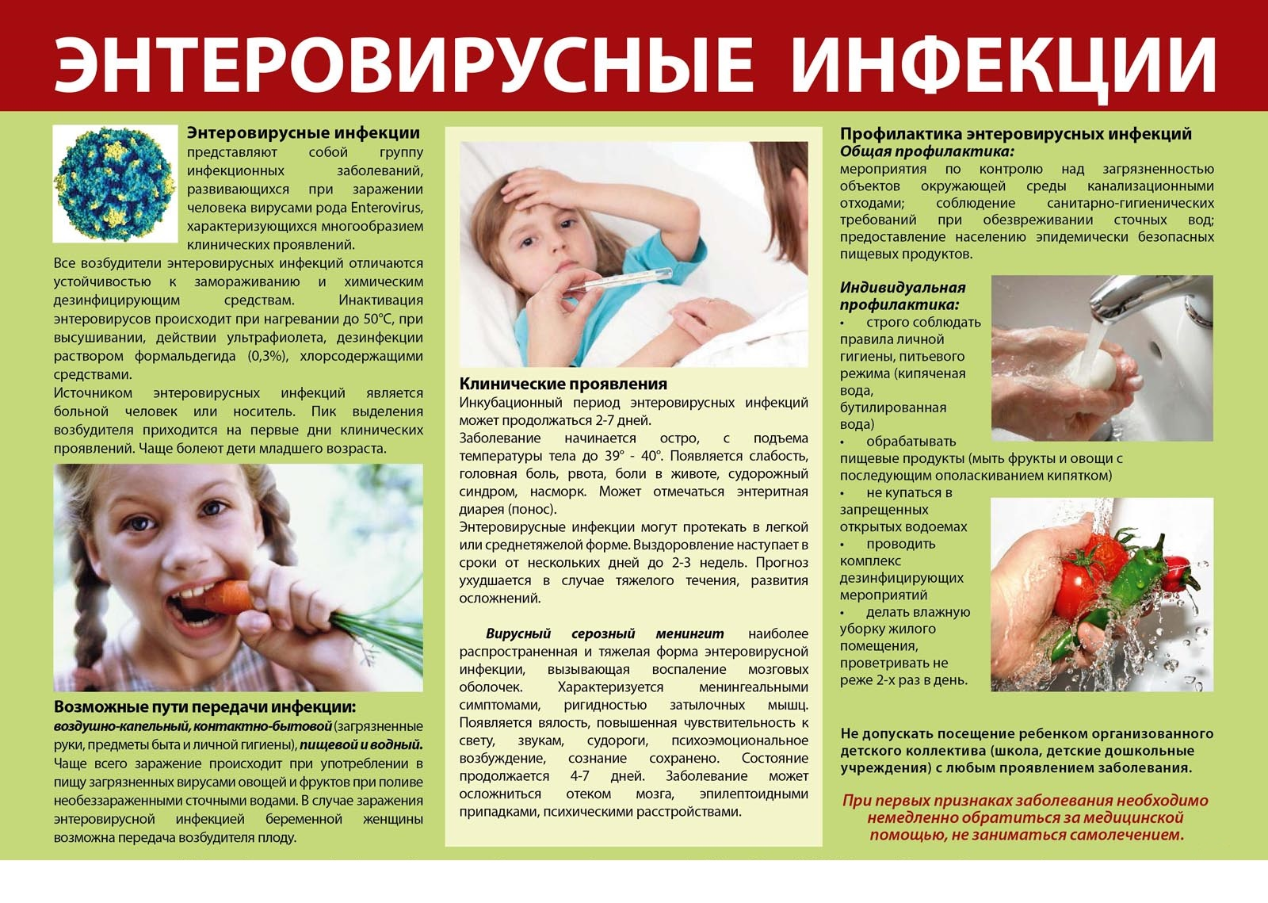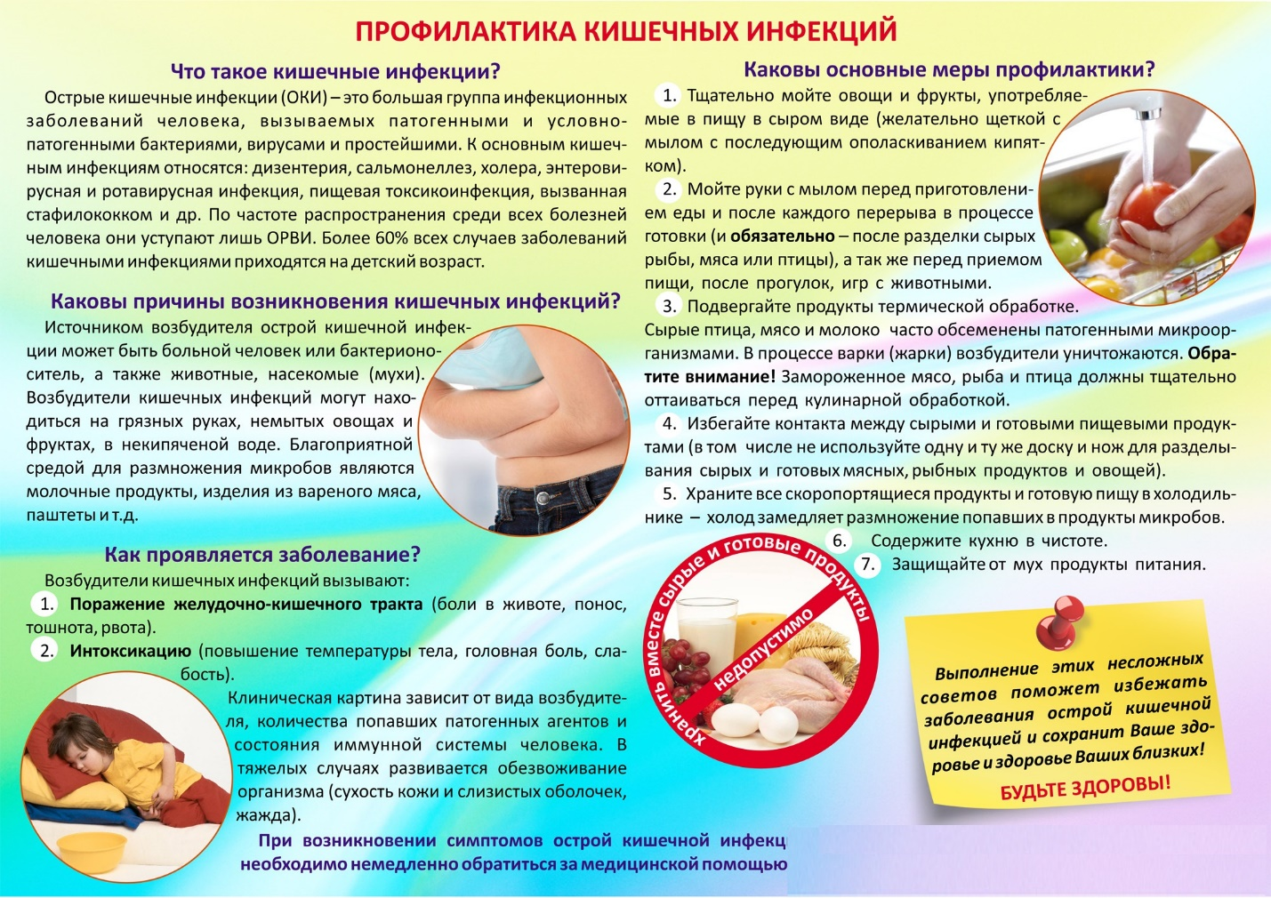
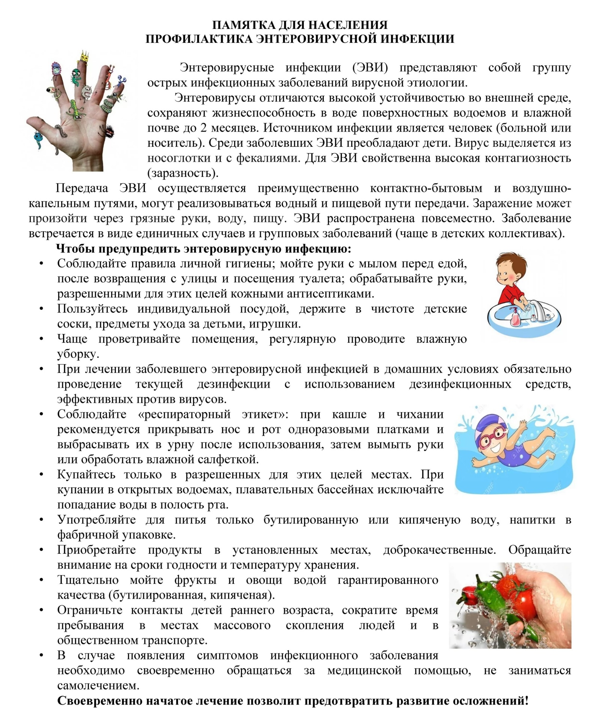
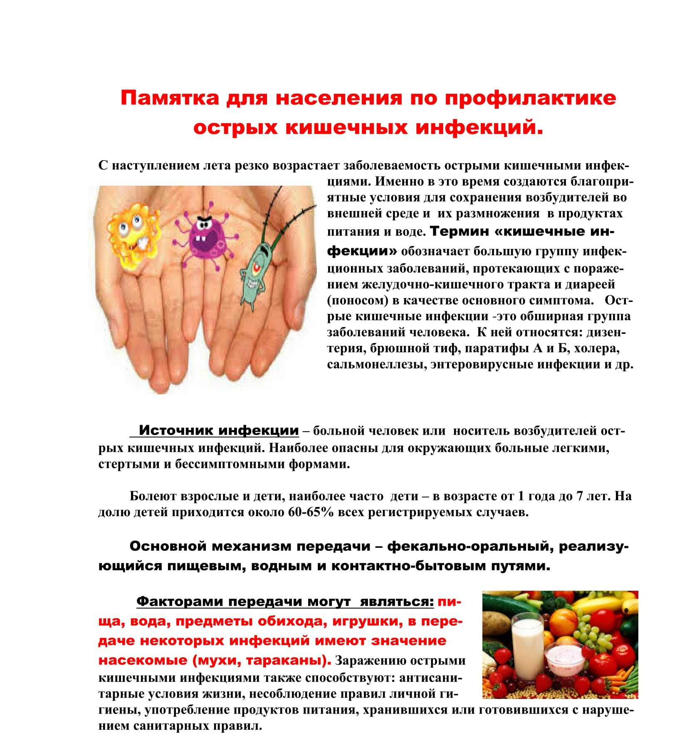

КИШЕЧНЫЕ ИНФЕКЦИИ

Кишечные инфекции очень распространены и каждый человек хотя бы раз в жизни встречался с ними. Возбудителями могут быть разные микробы – и бактерии, и вирусы, и простейшие, и грибы.
Чаще всего встречаются бактериальные кишечные инфекции - сальмонеллез, шигеллезы, иерсиниоз, стафилококковая инфекция, холера и вирусные: ротавирусная, аденовирусная, энтеровирусная, норовирусная, гепатит А.
Вопреки стереотипу, болеют ими круглый год, а не только летом. Связано это с пренебрежением правилами гигиены.
Основной механизм передачи кишечных инфекций - фекально-оральный, но возможен и воздушно-капельный, если возбудитель инфекции вирус.
Чаще всего источник инфекции - больной человек. Но бывают и исключения.
Наибольшую опасность представляет здоровый бактерионоситель и тот, у кого заболевание протекает в стертой форме.
Рвота, тошнота, боли в животе, диарея - основные симптомы кишечной инфекции. В большинстве случаев не обходится без симптомов интоксикации: температуры, озноба, потливости и слабости.
Для многих кишечная инфекция протекает достаточно легко и не требует госпитализации, но есть особые группы людей, для кого заболевание может быть очень опасным.
Это в первую очередь маленькие дети: у них очень быстро развивается обезвоживание, которое приводит к развитию осложнений.
Кроме того, в группе риска пожилые люди, лица с иммунодефицитными состояниями и хроническими заболеваниями пищеварительной системы.
Когда вызывать врача? Если температура не сбивается, рвота не прекращается в течение 48 часов, в стуле появляется кровь, добавляются признаки обезвоживания: вялость, сухие кожные покровы, отсутствие мочеиспускания.
Что делать, если дома больной кишечной инфекцией?
Больного необходимо изолировать, выделить персональную посуду, полотенце. Это снизит риск передачи инфекции здоровым членам семьи.
При уходе за больным нужно строго соблюдать правила личной гигиены, часто мыть руки с мылом.
К унитазу и раковине особое внимание: их нужно обрабатывать специальными средствами бытовой химии.
Соблюдение правил личной гигиены – основа профилактики кишечных инфекций.
Для профилактики кишечных инфекций:
- соблюдайте условия хранения и приготовления продуктов питания,
- при приготовлении пищи используйте отдельные разделочные доски и посуду для сырых и готовых продуктов,
- тщательно мойте зелень, фрукты и овощи,
- мойте руки после посещения туалета, перед приготовлением пищи, после прикосновения к животным и перед едой,
- соблюдайте чистоту на кухне, не копите мусор,
- купайтесь только в разрешенных для этих целей водоемах.
Будьте здоровы!

6 ВОПРОСОВ О КИШЕЧНЫХ ИНФЕКЦИЯХ

Какие заболевания относятся к кишечным инфекциям?
Те, которые поражают кишечник и проявляются в виде заболевания желудочно-кишечного тракта (понос, рвота, боль в животе).
Среди них выделяют инфекции бактериальной природы: дизентерия, сальмонеллез, брюшной тиф, холера, иерсиниоз; вирусные кишечные инфекции: ротавирусная, аденовирусная, энтеровирусная, норовирусная, гепатит А.
Кишечной инфекцией можно заболеть в любое время года, но чаще ими болеют в летне-осенний период.
Как можно заразиться кишечными инфекциями?
Основной механизм передачи кишечных инфекций - фекально-оральный, он может реализоваться несколькими путями:
контактно – бытовым — через грязные руки при пренебрежении правилами личной гигиены;
пищевым — при употреблении в пищу инфицированных продуктов;
водным — при употреблении недоброкачественной воды или заглатывании воды во время купания в водоеме.
Возможен воздушно-капельный механизм заражения, если возбудитель кишечной инфекции — вирус.
Можно ли заболеть кишечной инфекцией после контакта с больным человеком?
Да можно, особенно в организованном коллективе — школе, детском саду, летнем лагере и др.
Наибольшую опасность представляет здоровый бактерионоситель и тот, у кого заболевание протекает в стертой форме.
Какие симптомы кишечных инфекций?
Кишечные инфекции, как правило, сопровождаются жидким стулом, болями в животе, тошнотой, рвотой, повышением температуры и общим недомоганием.
Кишечная инфекция может протекать бессимптомно, в таком случае человек становится здоровым носителем инфекции.
Что делать если появились симптомы кишечной инфекции?
При появлении симптомов кишечной инфекции необходимо срочно обратиться за медицинской помощью и не заниматься самолечением!
Особенно, если речь идет о маленьких детях. У них очень быстро развивается обезвоживание, которое приводит к тяжелым осложнениям.
Как уберечь себя от кишечных инфекций?
Соблюдать правила личной гигиены:
- Тщательно мыть руки перед приготовлением и приемом пищи, а также после посещения туалета и улицы;
- Следить за чистотой рук у детей, научить их соблюдать правила личной гигиены;
- Пить кипяченую или бутилированную воду;
- Следить за сроками годности продуктов;
- Тщательно мыть овощи и фрукты перед употреблением;
- Проводить тщательную термическую обработку сырых продуктов;
- Продукты хранить в холодильнике. Не оставлять готовые продукты при комнатной температуре более чем на 2 часа;
- Правильно хранить продукты в холодильнике: не допускать контакта между сырыми и готовыми продуктами;
- Содержать кухню в чистоте, своевременно избавляться от мусора, не допускать появления насекомых: тараканов и мух.
- Купаться только в разрешенных для этих целей водоемах.
- При купании в водоемах и бассейнах не допускать попадания воды в рот.
Соблюдение правил личной гигиены – основа профилактики кишечных инфекций.
Берегите себя и будьте здоровы!
СТАФИЛОКОККОВОЕ ПИЩЕВОЕ ОТРАВЛЕНИЕ
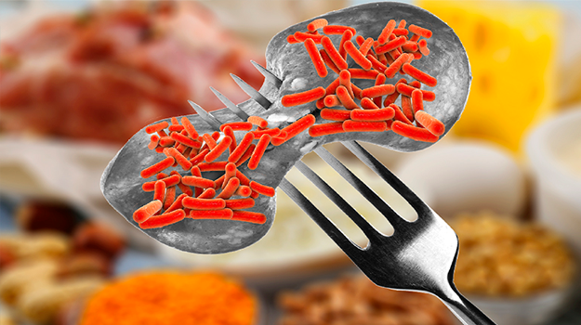
Золотистый стафилококк, эпидермальный стафилококк, сапрофитный стафилококк - и это еще не все! На сегодняшний день известно более 30 видов стафилококков. Большинство из них безопасны для человека, но некоторые способны вызвать заболевание. Staphylococcus aureus или золотистый стафилококк - один из них.
Подробнее - в нашей статье.
Staphylococcus aureus - бактерия, которая вызывает стафилококковое пищевое отравление или стафилококковый токсикоз.
Стафилококк – представитель микрофлоры кожи и слизистых оболочек верхних дыхательных путей человека и животных. Обычно он не вызывает заболеваний у здоровых людей, но при попадании в пищу может стать причиной стафилококкового токсикоза.
Патогенностью обладают только те штаммы S. aureus, которые способны вырабатывать энтеротоксин.
Стафилококковое пищевое отравление - заболевание, относящееся к группе пищевых токсикоинфекций (ПТИ). ПТИ возникают после употребления в пищу продуктов, в которых произошло накопление не только самих возбудителей, но и их токсинов.
Попадание токсинов в организм человека — отравление.
Золотистый стафилококк отличается выраженной устойчивостью в окружающей среде. Он способен переносить высокие концентрации соли и сахара, что позволяет ему размножаться в консервированных продуктах и солениях. Хорошо переносит воздействие высоких температур, в том числе температуру пастеризации, которая не уничтожает стафилококк и вырабатываемый им токсин в молочных продуктах.
По данным некоторых авторов, энтеротоксины стафилококка выдерживают нагревание до 100 °C в течение 1-2 часов.
Известно, что минимальная доза энтеротоксина S. aureus, способная вызывать пищевое отравление, ничтожно мала — всего 100 нг, поэтому его рассматривают даже в качестве потенциального агента для биологического оружия.
Стафилококковые пищевые отравления распространены во всем мире. Однако, по оценкам экспертов, их доля невелика и составляет не более 3% от пищевых инфекций. Заболевание преимущественно регистрируется в летне-осенний период, именно в это время выше риск нарушения температурных условий хранения продуктов, что способствует размножению бактерий и накоплению их токсинов в пище.
При нарушении сроков и условий хранения продуктов происходит размножение в них патогенных стафилококков и накопление токсинов.
Наиболее часто источником стафилококка являются люди с пиодермией (гнойные поражения кожи), ангиной или хроническим тонзиллитом.
Стафилококк попадает в продукты при непосредственном контакте пищи с руками заболевших либо при кашле или чихании.
Случаи заболевания преимущественно регистрируются при употреблении продуктов, длительно хранившихся без холода, а также продуктов, с высоким содержанием крахмала и белка, способствующих выработке и накоплению в пище энтеротоксинов. К таким продуктам относят молоко и молочные продукты, мясные, рыбные и овощные блюда, торты, пирожные.
По внешнему виду, вкусу и запаху продукты, контаминированные стафилококком, неотличимы от доброкачественных.
Для стафилококкового пищевого отравления характерен короткий инкубационный период, как правило, до 12 часов и кратковременное течение заболевания (36-48 часов - длительность действия энтеротоксин в организме).
Токсины, накопившиеся в продуктах, обусловливают клинические проявления стафилококкового отравления: тошнота, многократная рвота, реже диарея.
Заболевание регистрируется в виде вспышек, которые охватывают группы лиц (семья, объект общественного питания), объединенные употреблением общих продуктов питания.
Прогноз заболевания, вызванного отравлением стафилококковым энтеротоксином, чаще всего благоприятный, но у ослабленных больных и лиц старческого возраста возможно развитие осложнений - псевдомембранозного колита и стафилококкового сепсиса. Наиболее тяжелый исход заболевания — инфекционно-токсический шок.
Для профилактики стафилококкового пищевого отравления необходимо соблюдать простые правила:
- при покупке продуктов обращать внимание на сроки годности товара,
- не покупать продукты в местах несанкционированной торговли,
- хранить продукты в соответствии с температурным режимом указанным на маркировке товара,
- надевать перчатки при приготовлении пищи, если у вас есть раны на руках или запястьях,
- не готовить пищу, если у вас диарея или рвота,
- готовить и заправлять салаты непосредственно перед употреблением,
- соблюдать правила личной гигиены: мыть руки перед приготовлением и приемом пищи,
- соблюдать правила респираторного этикета: чихать и кашлять в салфетку или локтевой сгиб.

МНОГОЛИКИЙ РОТАВИРУС
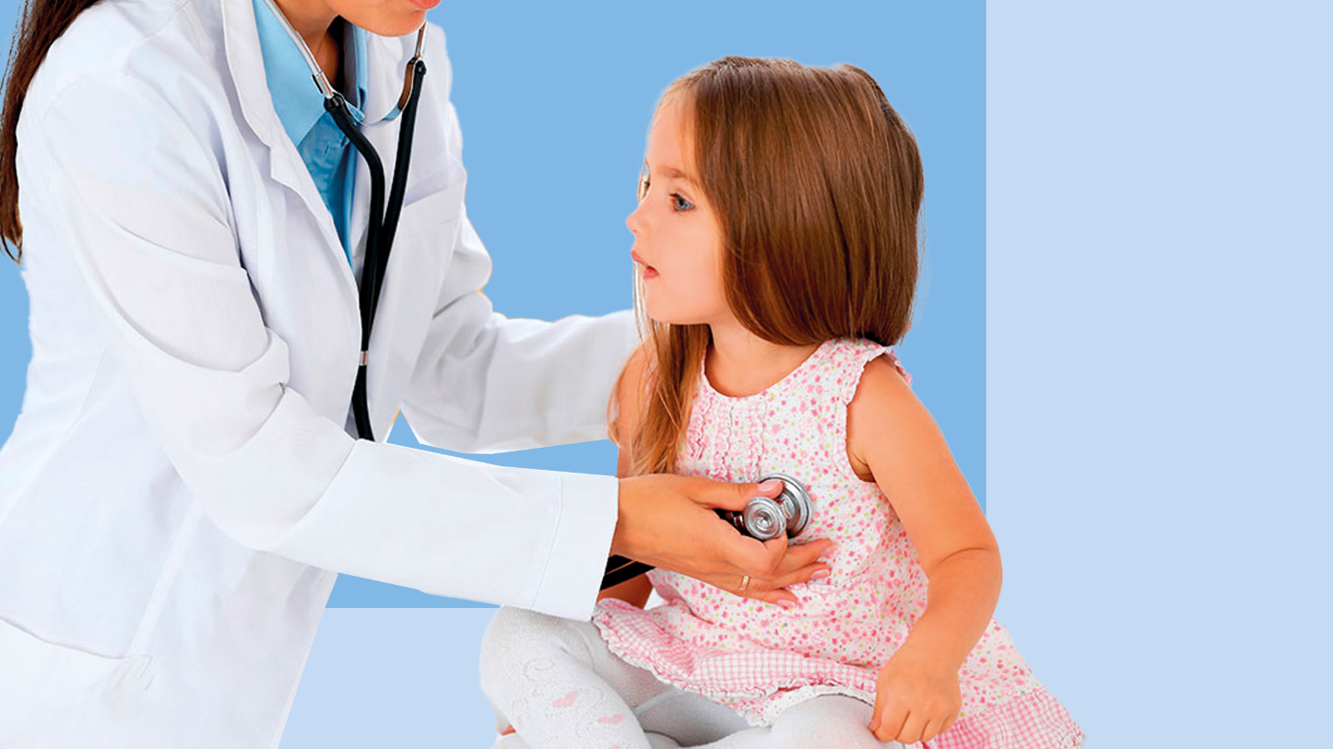
Многие думают, что кишечные инфекции - проблема экзотических стран с антисанитарными условиями, однако в случае ротавирусной инфекции это не так. Она распространена повсеместно. Заразиться ею легко, а последствия для здоровья могут быть очень тяжелыми.
По данным Всемирной организации здравоохранения, почти каждый ребенок к возрасту 3-5 лет переносит ротавирусную инфекцию. Это проблема касается не только стран Азии и Африки, но и всего мира. Широко распространена ротавирусная инфекция и в нашей стране.
Как следует из данных, представленных Роспотребнадзором, в 2020 году ущерб от ротавирусной инфекции в РФ составил более 4,2 миллиарда рублей.
В России ротавирусный гастроэнтерит отнесен к инфекциям, представляющим наибольшую экономическую значимость.
Ротавирусной инфекцией болеют и взрослые, и дети. Для взрослых в большинстве случаев ротавирус - это небольшое кишечное расстройство. Но для детей, иммунитет которых еще не успел сформироваться, это заболевание гораздо опаснее.
Высокая температура, рвота, непрекращающаяся диарея, приводящая к обезвоживанию, – вот симптомы ротавирусного гастроэнтерита!
Но, помимо поражения желудочно-кишечного тракта, существуют и другие проявления РИ - поражение респираторного тракта, сердца, печени, селезенки, почек, надпочечников, центральной нервной системы, поджелудочной железы.
В последнее время появляется все больше данных о возможном влиянии ротавируса на развитие сахарного диабета 1 типа. Хотя этиология диабета до конца не изучена, установлено, что помимо генетических факторов велика роль и окружающей среды.
Исследователи считают, что ротавирус в некоторых случаях может стать триггером, запускающим развитие сахарного диабета 1 типа.
Вопрос профилактики ротавирусной инфекции чрезвычайно актуален.
Меры неспецифической профилактики направлены на предотвращение передачи возбудителя с пищей, грязными руками, водой.
Специфическая профилактика ротавирусной инфекции - вакцинация.
ВОЗ настоятельно рекомендует включить ротавирусную вакцину в национальные программы иммунизации всех стран мира.
В России вакцинация детей против ротавирусной инфекции включена в календарь профилактических прививок по эпидемическим показаниям.
Для защиты от этой инфекции в РФ используется вакцина Ротатек, которая содержит 5 штаммов ротавирусов. Штаммовый состав вакцины соответствует распространенным на территории России серотипам ротавируса. Препарат вводится перорально, представляет собой шприц-тюбик с жидким содержимым и приятным сладковатым вкусом.
Согласно инструкции, рекомендовано трехкратное введение препарата: первая доза - не позднее 12 недель жизни, вторая - через 4-8 недель, третья - до 32 недель жизни.
Эффективность и безопасность вакцины была доказана в многочисленных исследованиях более 15 лет назад.
Вакцинация против ротавирусной инфекции проводится в поликлиниках по месту прикрепления.
Берегите себя и своих детей! Будьте здоровы!

ГЕПАТИТ А: БОЛЕЗНЬ ГРЯЗНЫХ РУК
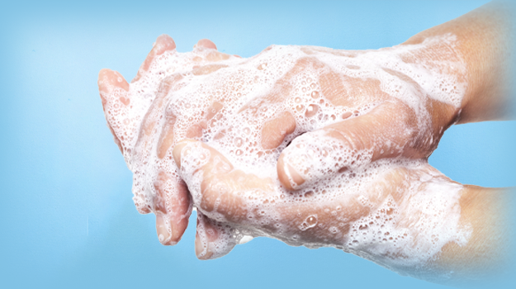
Слово «гепатит» у людей, как правило, ассоциируется с поражением печени, долгим и трудным лечением, хроническим течением и массой осложнений. Но справедливо ли все это по отношению к гепатиту А? Давайте разберемся!
В отличие от своих ближайших родственников - парентеральных гепатитов В, С и D, гепатит А — это типичная болезнь грязных рук, она тесно связана с отсутствием безопасной воды и пищи, ненадлежащей санитарией и плохой личной гигиеной. Но обо всем по порядку.
Несмотря на то, что встречаются и легкие, и тяжелые формы заболевания, гепатит А не вызывает хронических заболеваний печени, а почти все пациенты достигают полного излечения, и, как приятный бонус, остается пожизненный иммунитет.
Повторное заражение гепатитом А – исключительно редкое событие.
Вирус гепатита А чаще всего передается пищевым, водным и контактно-бытовым путем. Что это значит? Начнем по порядку. Пищевым путем заражение происходит при употреблении загрязненных продуктов, например, плохо промытой зелени, овощей и фруктов. В семьях чаще всего это случается через грязные руки при приготовлении пищи зараженным человеком.
Для того, чтобы заразиться водным путем, воду пить не обязательно, она может попасть в организм через нос при купании в неположенном для этого месте. Водные вспышки случаются редко и обычно связаны с загрязнением воды канализационными стоками или неадекватной очисткой воды.
Иногда природа вносит свои коррективы, например, в этом году в Республике Крым с связи с выпадением обильных осадков произошло ухудшение качества питьевой и морской воды, увеличился риск распространения среди населения острых кишечных инфекций, в том числе гепатита А. Роспотребнадзор продолжает круглосуточный контроль за санитарно-эпидемиологической ситуацией.
Контактно-бытовой путь — это ни что иное, как прямой контакт с больным человеком.
Если в семье кто-то заболел гепатитом А, необходимо ограничить все контакты с ним, не заниматься самолечением и срочно вызвать врача на дом!
Раннее выявление заболевания и своевременная госпитализация помогают предупредить распространение инфекции!
От момента попадания вируса в организм до первых симптомов может пройти до 50-ти дней, но в среднем 14-18. Часто заболевшего беспокоят лихорадка, недомогание, потеря аппетита, диарея и тошнота. Из более специфических симптомов может быть ощущение дискомфорта в животе, потемнение мочи и пожелтение кожи и белков глаз, но здесь есть нюанс: эти проявления характерны для всех гепатитов. Есть и другие подводные камни: симптомы проявляются не у всех инфицированных. Например, у детей до 6 лет инфекция часто носит бессимптомный характер, и только у 10% развивается желтуха.
Заразным больной становится уже в конце инкубационного периода, то есть, когда никаких клинических проявлений еще нет.
Сколько за этот период он может заразить людей – загадка. И она еще более сложная, когда у больного бессимптомная форма гепатита А.
Но не спешите расстраиваться, позитивные новости тоже есть, как и эффективные меры профилактики. Самое эффективное из них – вакцинация. В нашей стране ее делают только по эпидемическим показаниям и группам риска. О последних немного подробнее - обязательной иммунизации против гепатита А подлежат:
- дети с трех лет, проживающие на территориях с высоким уровнем заболеваемости гепатитом А;
- медицинские работники, воспитатели и персонал детских дошкольных учреждений;
- работники сферы общественного питания;
- рабочие, обслуживающие водопроводные и канализационные сооружения;
- лица, выезжающие в неблагополучные по гепатиту А регионы и страны;
- контактные с больными в очаге гепатита А.
Экстренная вакцинация в очаге гепатита А проводится в первые 5 дней от момента выявления больного всем контактным ранее не болевшим и не привитым. Быстрая вакцинация контактных – залог успешного купирования возможной вспышки гепатита А и сохранения здоровья окружающих.
А что делать тем, кому вакцина не показана? Ответ прост: важно помнить несколько простых и в то же время эффективных правил, которые обязательны к выполнению для всех:
- тщательно мыть овощи и фрукты перед употреблением,
- мыть руки перед едой, после туалета, после прогулок;
- пить только кипяченую или бутилированную воду;
- плавать в разрешенных для этих целей водоемах, не заглатывать воду при купании;
- избавиться от вредной привычки грызть ногти и карандаши;
- соблюдать правила личной и общественной гигиены.
Эти правила актуальны всегда: и зимой, и летом! Особенно не стоит пренебрегать ими во время отдыха. Берегите себя и своих близких!

